Amacımız:

1. wipe edip imaj almak.
2. İçine resim,ses,pdf,text ekleyip elle silip imaj almak.
3. Biçimlendirip imaj almak.
4. FTK VE AUTOPSY uygulaması ile inceledik imajlarını almak.

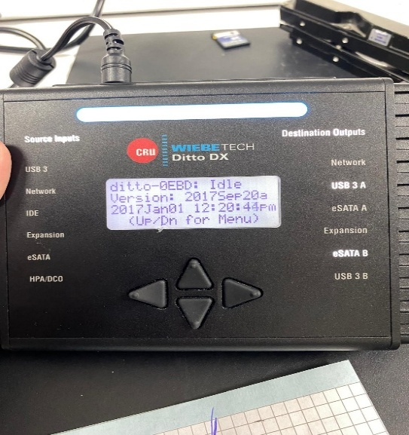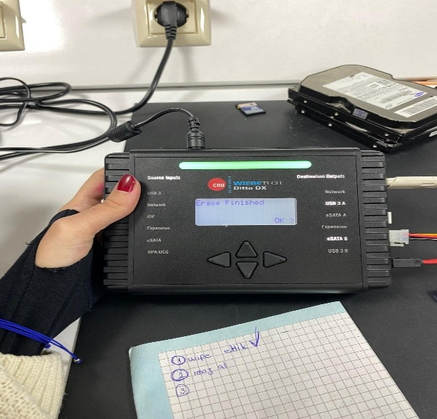**1.adım wipe edip imaj alamak:**

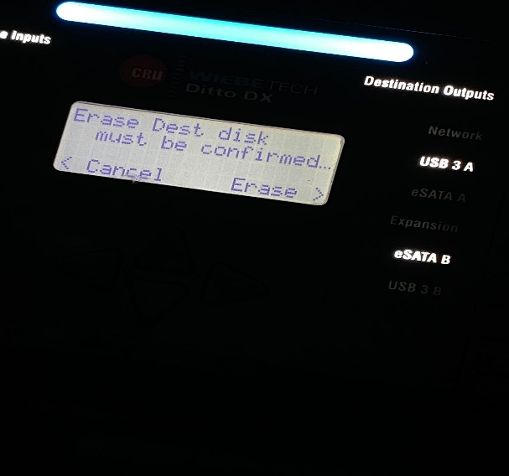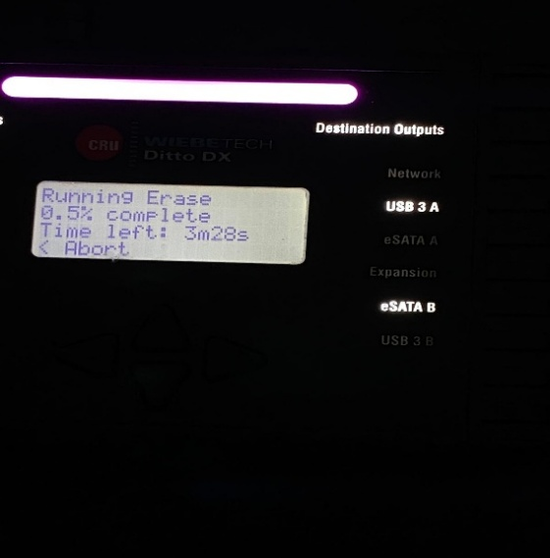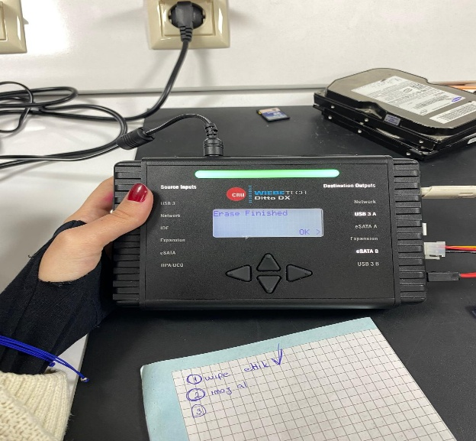

Burada ditto cihazı ile elimizde olan 4gb usbyi wipe ettik adım adım işleyişini yukarıdaki fotoğraflarda görünüyor.

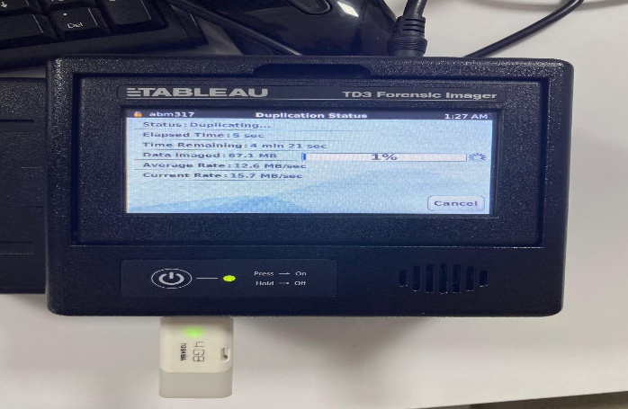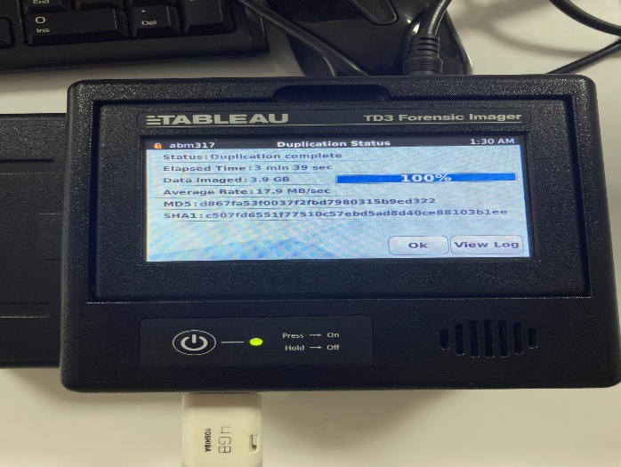**2. Wipe imajı alma**

İmajın log kısımları:

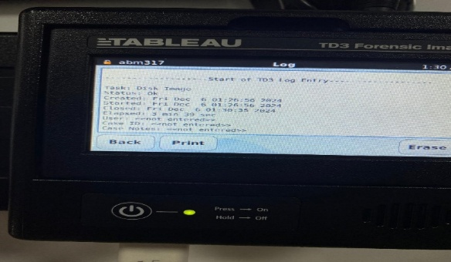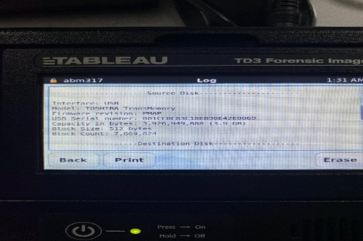

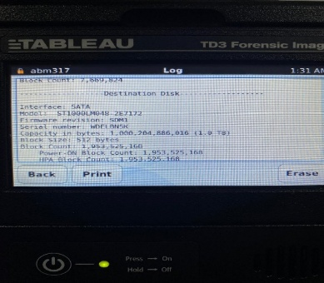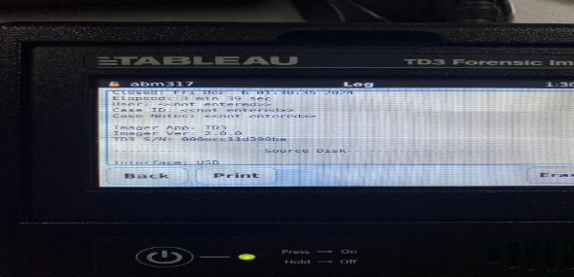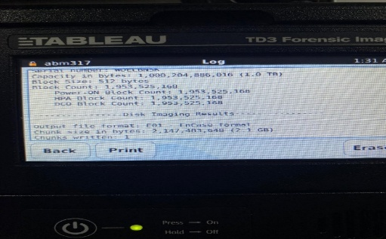

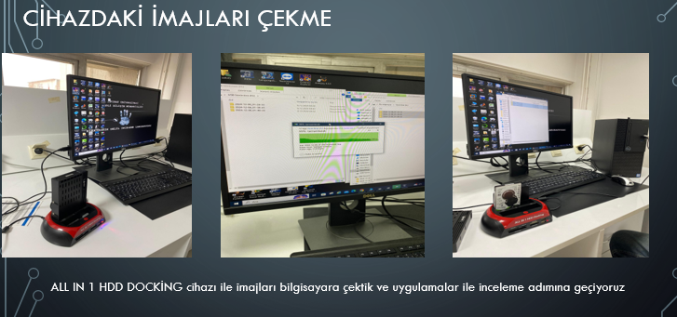

Wipe edilen imaj olduğu için tüm sektörler 00 şeklindedir

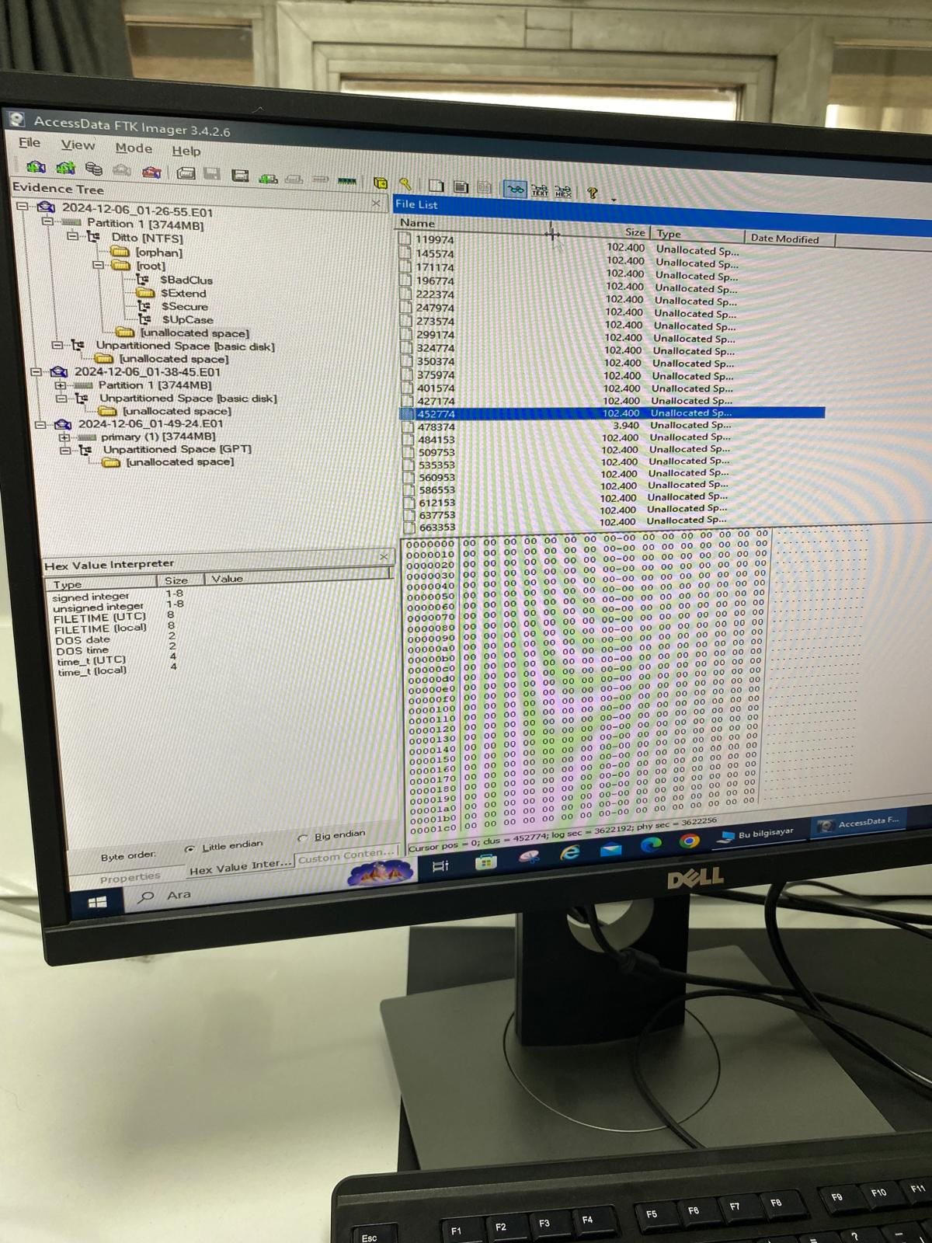

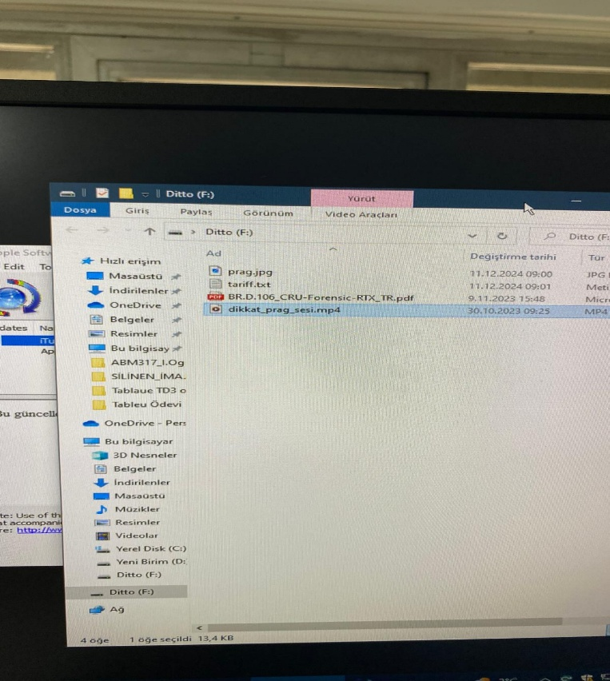Usb bir şeyler ekleyip elle silme

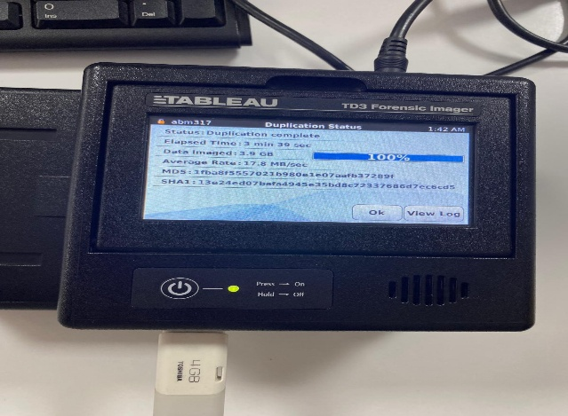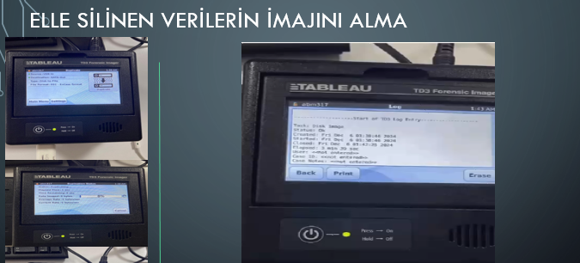

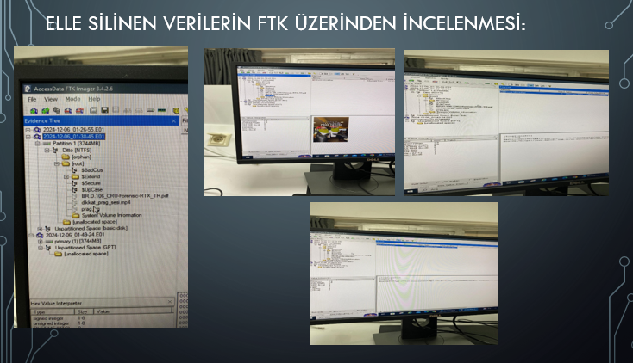

**Biçimlendirme:**

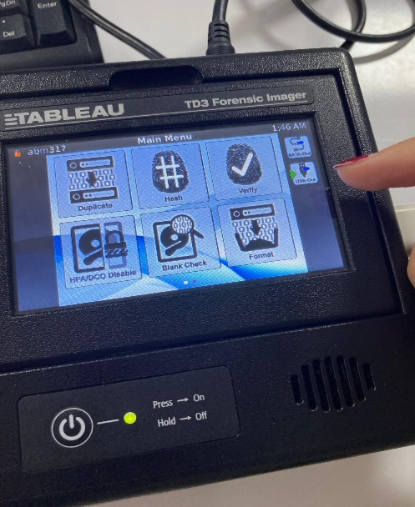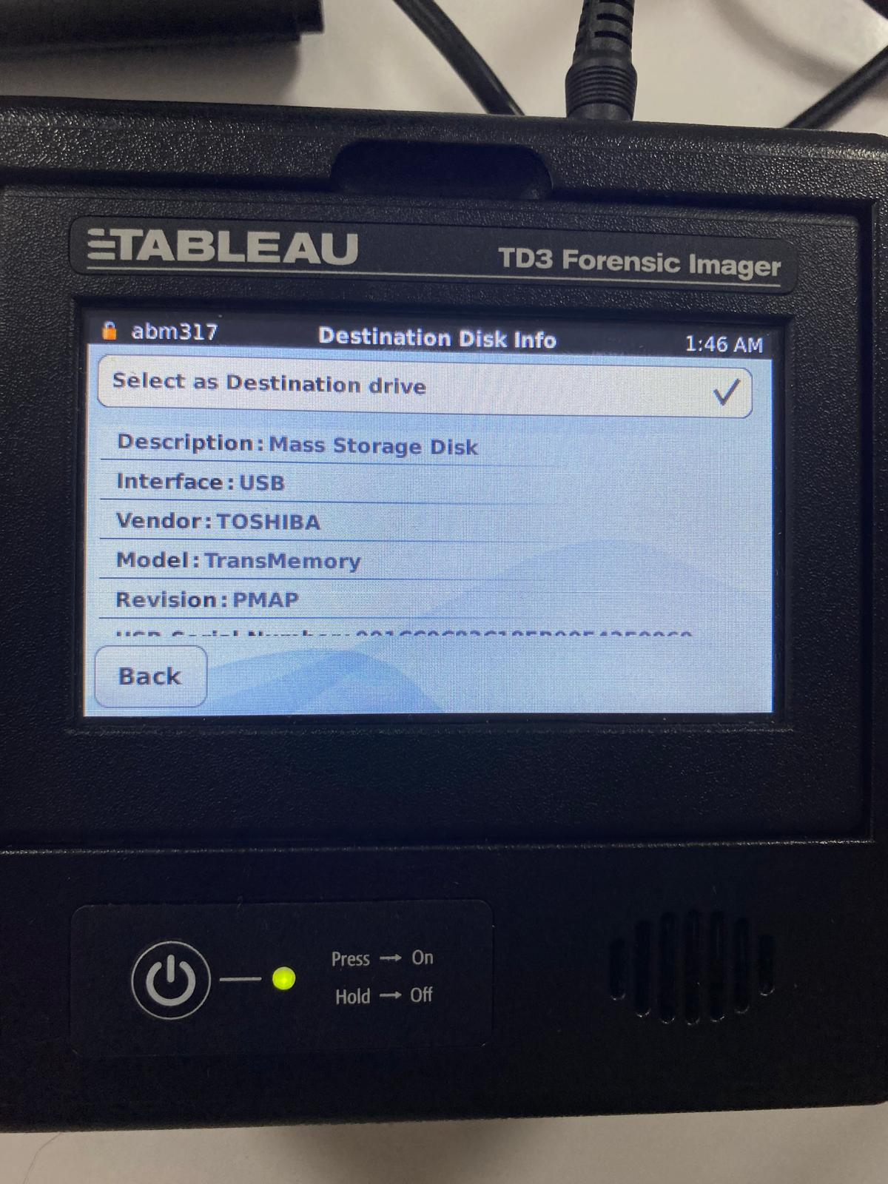

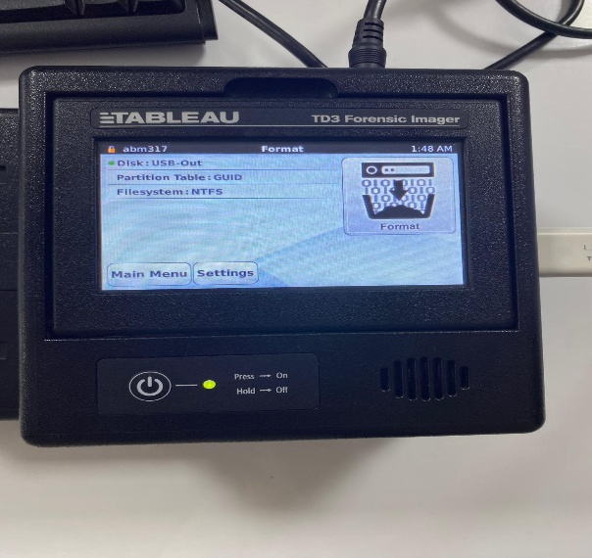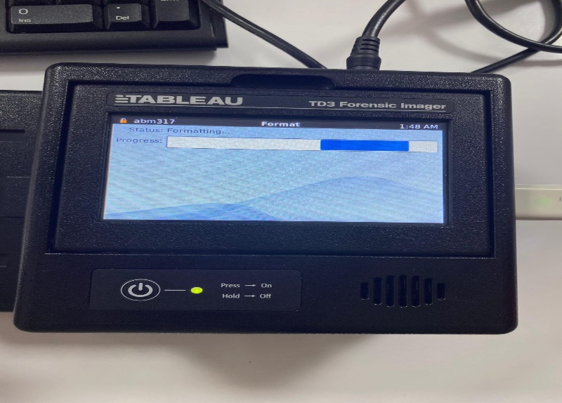

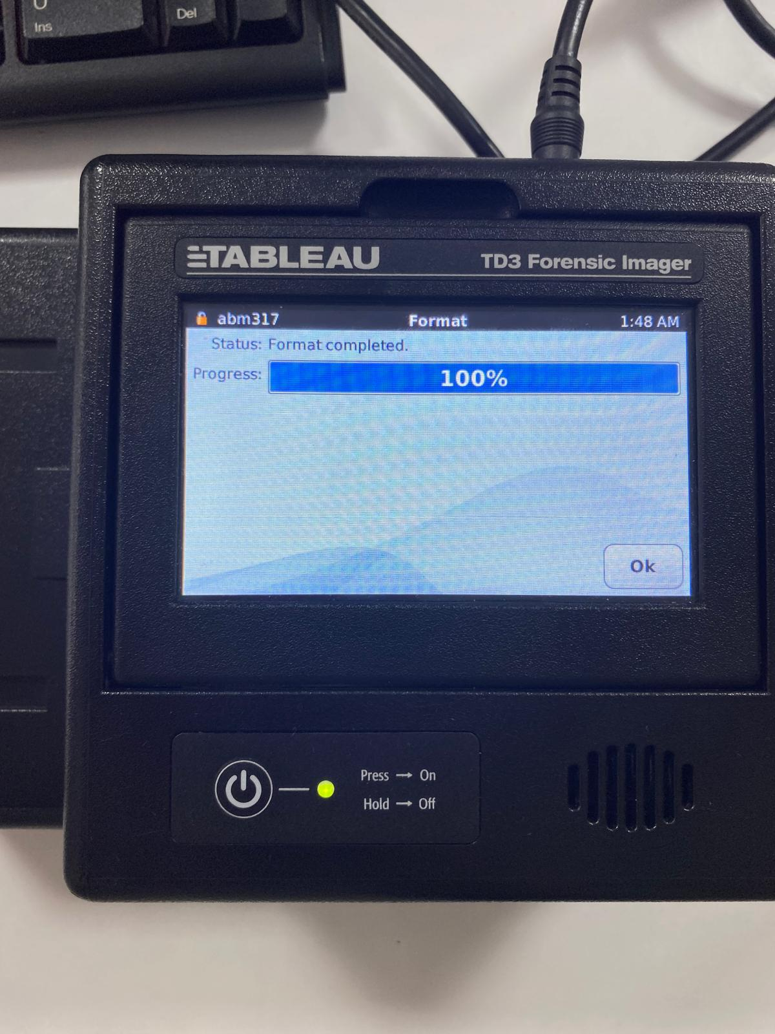

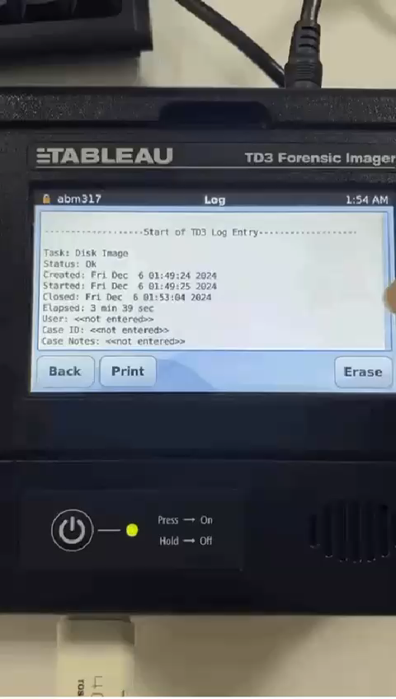**Biçimlendirmenin imajını alma:**

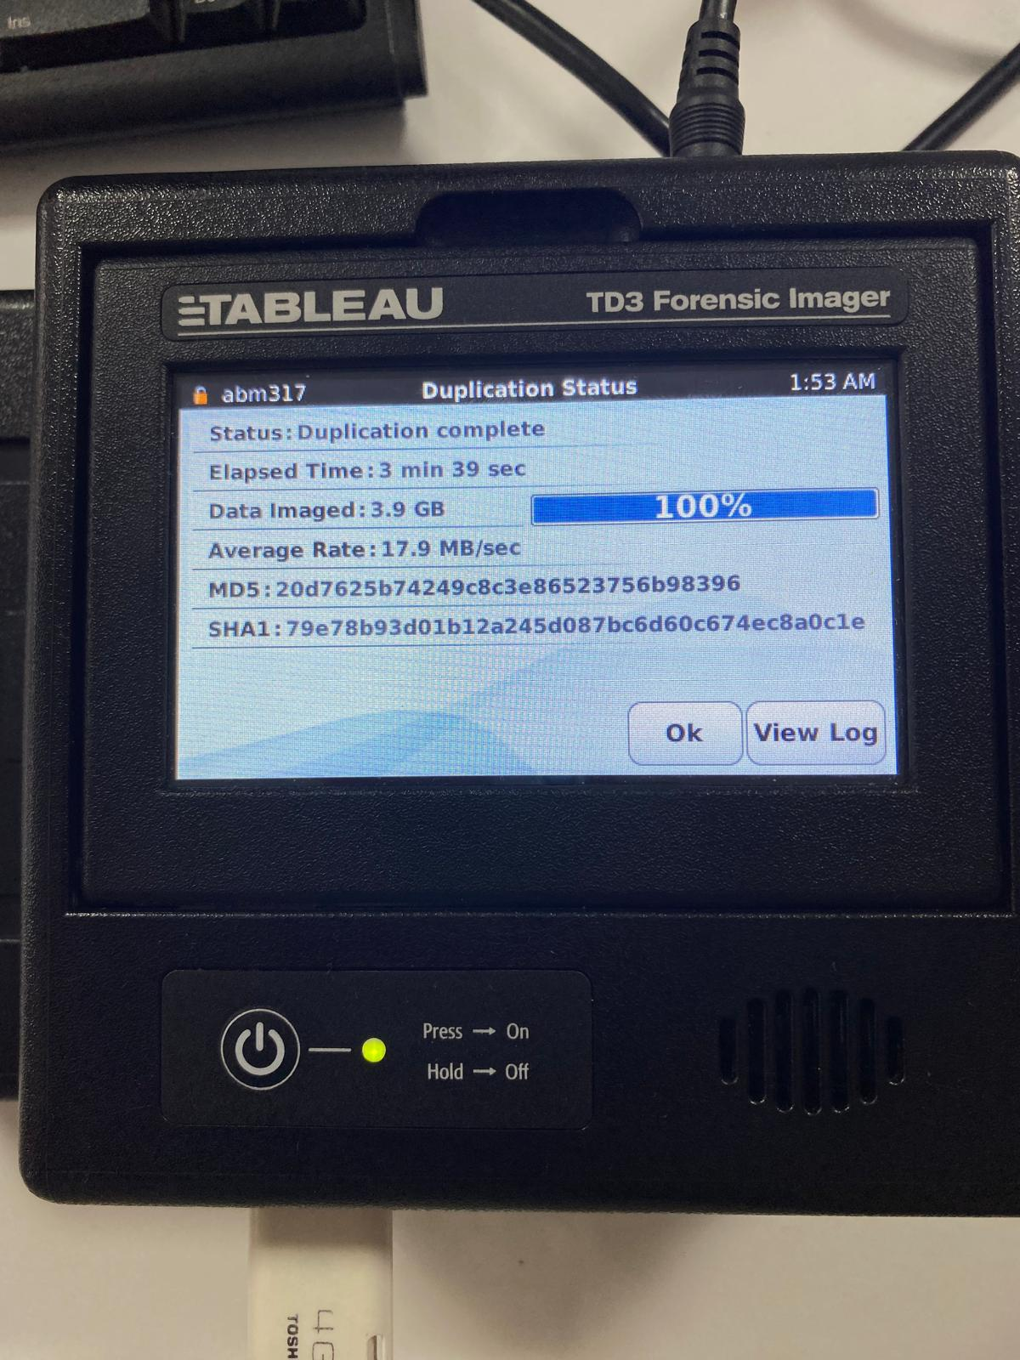

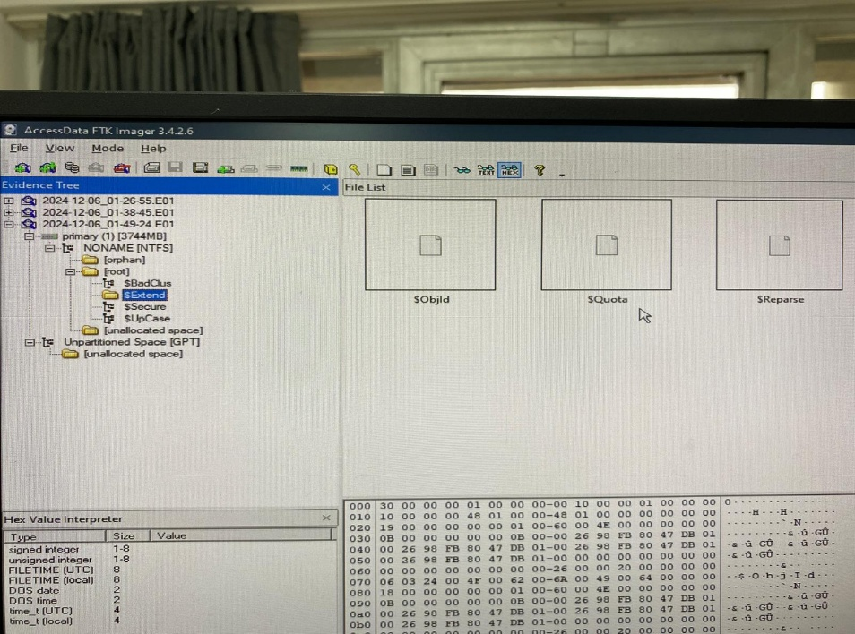

**FTK incelemesi:**

Elimizde olan diski incelersek biçimlendirilmiş olduğuna dair kanıtlar, disk üzerinde NTFS meta dosyalarının ($Extend, $Secure vb.) bulunması ve kullanıcı dosyalarının gözlemlenmemesi ile anlaşılabilir yani diskimiz biçimlenmiş ama verileri göremiyoruz , biçimlendirme işlemi verileri fiziksel olarak silmez; yalnızca dosya sistemi üzerindeki alanları "boş" olarak işaretler. Bu durum, veri kurtarma ihtimalinin hâlâ mevcut olduğunu gösterir.

Disk imajı analiz edildiğinde, diskin biçimlendirilmiş olduğu ve verilerin tamamen silinmediği sonucuna ulaşılabilir. Silinen veya eski verilere erişmek için öncelikle [unallocated space] ve [orphan] alanlarını incelemek gerekir. Daha derinlemesine bir analiz yapmak için birde imajımızı «autopsy» uygulamasından inceleyelim .

Diskin Biçimlendirilmiş Olduğunun Kanıtı

* Diskte sadece NTFS meta dosyaları ($Extend, $Secure vb.) mevcutsa ve kullanıcı dosyaları gözlemlenmiyorsa, bu, diskin biçimlendirilmiş olduğunu gösterir.

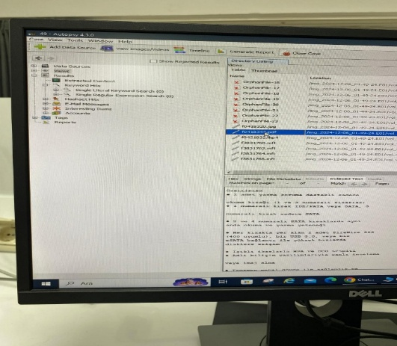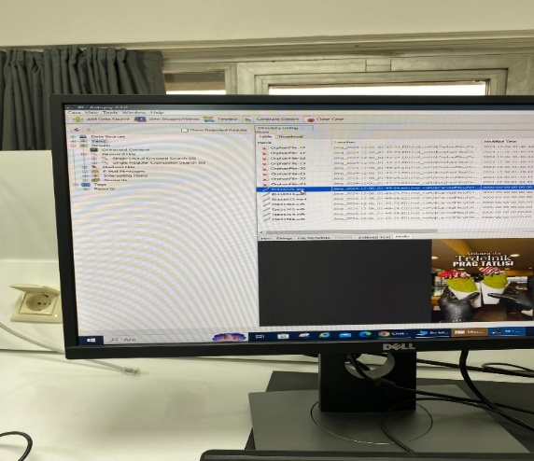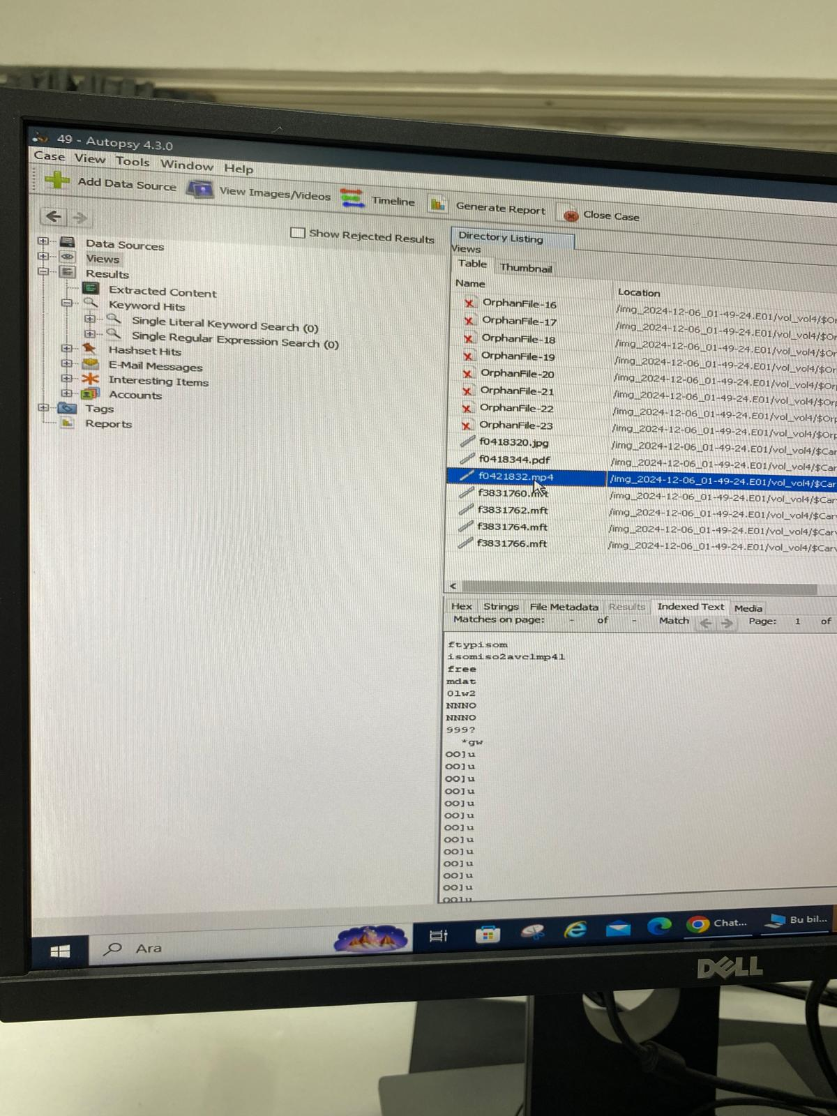**Autopsy inceleme**

Sonuç olarak:

* İncelemeler laboratuvar ortamında DİTTO,TABLEAU,ALL 1 HDD DOCKİNG cihazları ile tamamlandı. FTK ve AUTOPSY uygulamaları ile imajlar incelendi.